Giải pháp thành phố thông minh tại VN
- 22:57 01/07/2017

Trong hội nghị IoT vừa tổ chức, Bosch giới thiệu và trưng bày loạt giải pháp và công nghệ để kiến tạo thành phố thông minh.
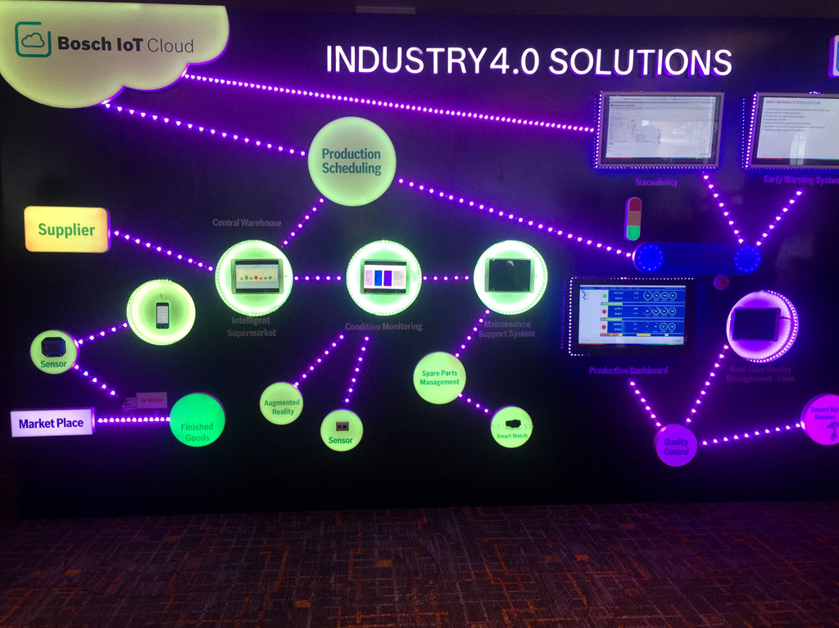Phóng to
Tập đoàn công nghệ và dịch vụ Bosch vừa trưng bày và giới thiệu loạt giải pháp nhằm kiến tạo thành phố thông minh. Các giải pháp của Bosch đều xoay quanh xu hướng kết nối Internet of Things nhằm đón đầu cách mạng công nghiệp 4.0 tại Việt Nam.

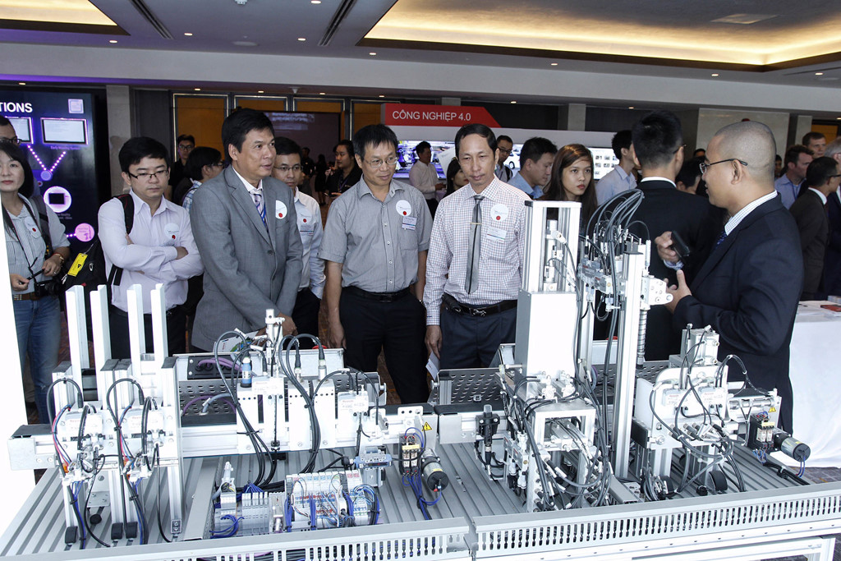
Tại sự kiện, Bosch trình diễn các nghiên cứu được ứng dụng ở các thành phố thông minh trên thế giới. Khách tham quan không chỉ là giới công nghệ mà còn cả các nhà hoạch định, quy hoạch đô thị.

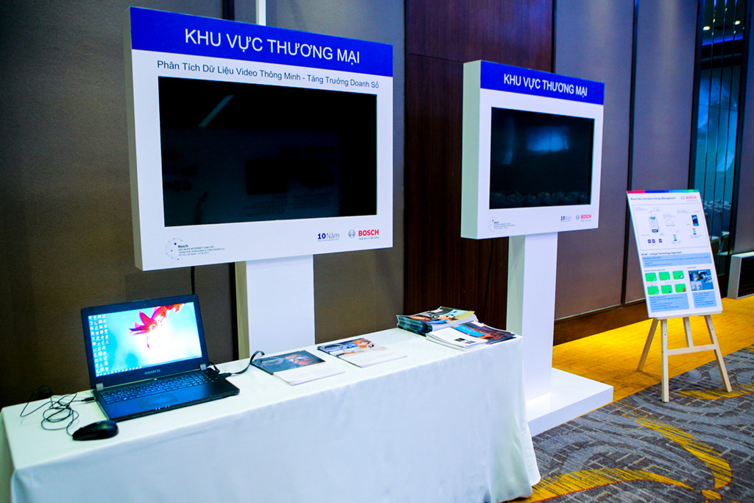
Khu vực thương mại giới thiệu các hệ thống phân tích bán lẻ, hệ thống giám sát tải không xâm nhập (Non-Intrusive Load Monitoring System) giúp tăng cường an ninh về người và tài sản, cũng như tối ưu hóa mức độ tiêu thụ năng lượng.

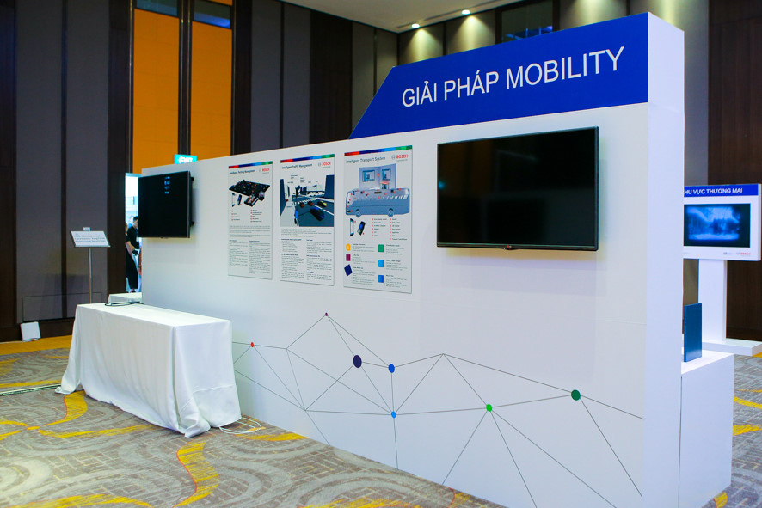
Giải pháp Mobility giới thiệu về tương lai của xe máy điện và các thiết bị vi điện tử dùng trong sản xuất.

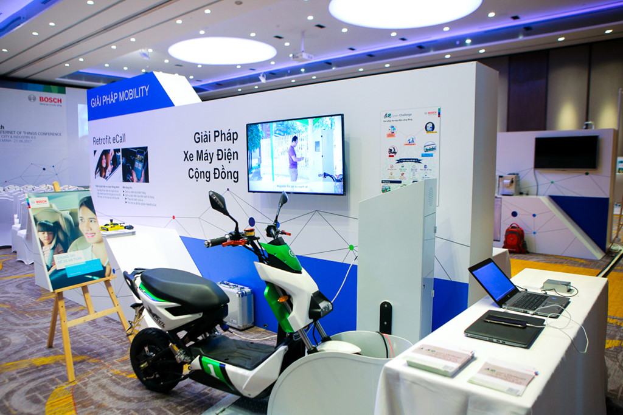
Ngoài xe máy điện, Bosch còn giới thiệu các ứng dụng thông minh cho phép ôtô kết nối với smartphone. Khi xảy ra sự cố, hệ thống sẽ tự động phân tích tình trạng tai nạn. Sau đó, smartphone sẽ tự động gửi dữ liệu đến các trung tâm cứu hộ và số điện thoại đã đăng ký trước.

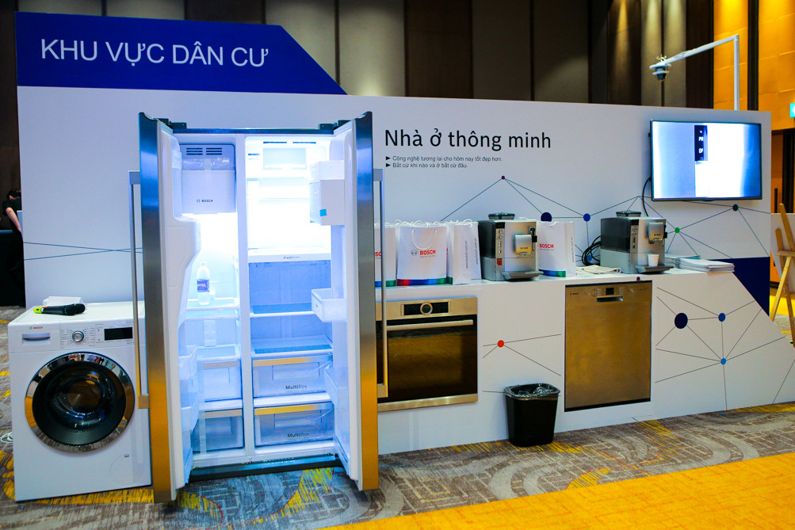
Loạt thiết bị gia dụng cũng sẽ được kết nối với smartphone trong xu thế IoT. Người dùng có thể xem trực tiếp trong tủ lạnh còn những gì thông qua camera được kết nối với smartphone mà không cần phải mở trực tiếp tủ lạnh như truyền thống. Các thiết bị khác như máy giặt, lò vi sóng cũng được kết nối với nhau trong ngôi nhà thông minh.

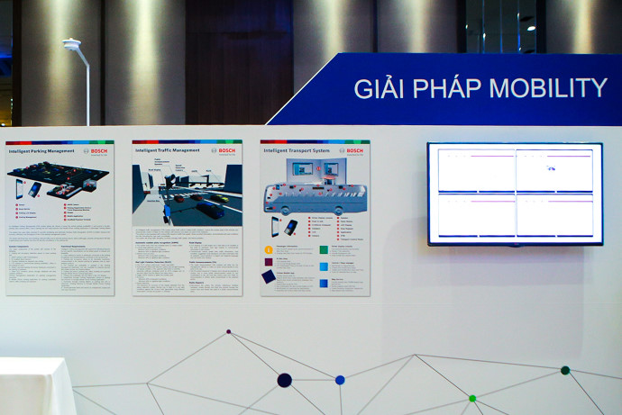
Tuy nhiên đây vẫn chỉ là các giải pháp và hàng trưng bày. Các thiết bị này vẫn chưa có sẵn ở Việt Nam. Khi về Việt Nam, các model này sẽ được nhập khẩu nguyên chiếc nên giá thành cao hơn khá nhiều so với thiết thị truyền thống.

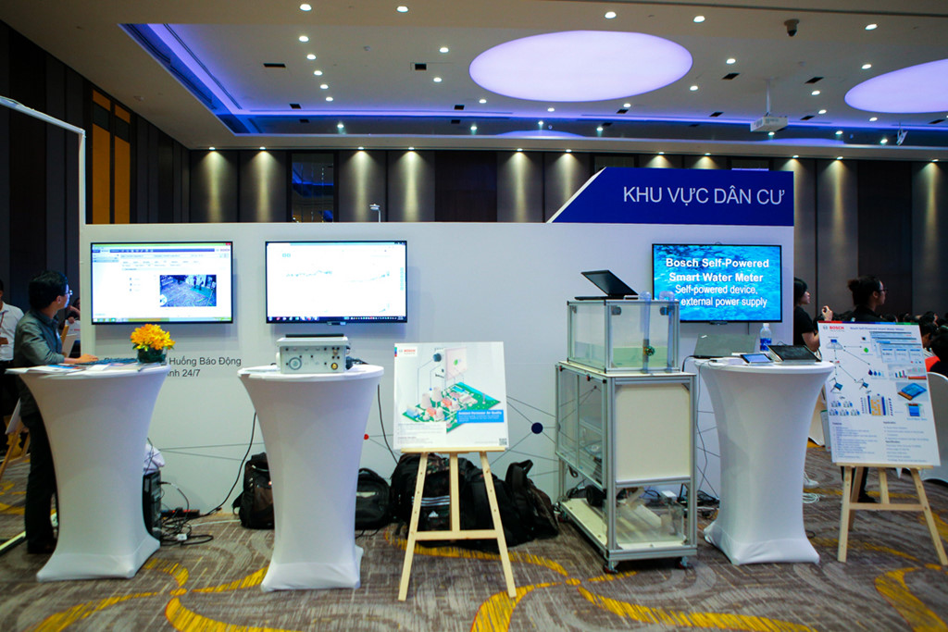
Trong khu dân cư, Bosch cũng giới thiệu các bản mẫu của “nhà ở thông minh” trong tương lai. Các giải pháp như báo cháy, đồng hồ nước thông minh chạy bằng nước. Hệ thống theo dõi khí hậu giúp tăng cường an ninh và an toàn cho cư dân, tối đa hóa hiệu quả tiêu thụ nước và cảnh báo người dùng về mức độ ô nhiễm không khí xung quanh.

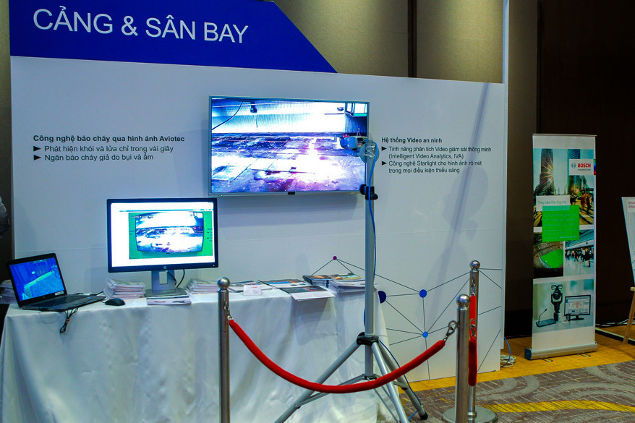
Các công nghệ ở cảng và sân bay sẽ giúp tối ưu hóa năng suất, hạn chế nguy cơ xảy ra tai nạn và tổn thất nhờ cải tiến trong giám sát trực quan. Trong số các công nghệ này có giải pháp cảm biến Transport Data Logger có thể theo dõi quá trình bốc dỡ và vận chuyển các mặt hàng dễ hư hỏng.
Công nghệ báo cháy bằng hình ảnh cũng sẽ hiệu quả hơn rất nhiều so với dự báo bằng khói như hiện nay.
Bỏ qua
Startup công nghệ Việt Nam đầu tiên sẵn sàng cho CMCN 4.0 Sự kiện Startup công nghệ VNG niêm yết tại NASDAQ sáng 30/5 đã hiện thực hóa quyết tâm Cách mạng Công nghiệp 4.0 của Việt Nam.
Khương Nha

